**La formulation des relances dans l’entretien**

**→ Encourager la description du déroulement de l’action**.

**stratégiquement La description du déroulement temporel**

« Par quoi avez-vous commencé? » «Qu’avez-vous fait en premier?», « Quel était le point de départ de votre action ? », «Que s’est-il passé d’abord?», « Comment avez-vous identifié le problème qui était à résoudre?»

« Qu’avez- vous fait **ensuite** ? », «Et puis après, qu’avez-vous fait?», «Et juste après, qu’avez-vous pris en compte?»

- **La fin** de l’action: « Que s’est-il passé à la fin ? »,« Par quoi avez-vous terminé? », «Qu’avez-vous fait en dernier?», «Comment saviez-vous que c’était terminé?»,« Comment saviez-vous qu’il n’y avait plus rien à faire? »

***Vigilance Éviter les « pourquoi ? »*** *(ils peuvent être vécus comme intrusifs).*

*Concrètement A partir des* ***perceptions*** *(vision, proprioceptions, audition, goût) et* ***aperceptions*** *(je me disais, j’évoquais… image visuelle, auditive).*

Privilégier l’expression des « **quoi** », des « **qu’est-ce que** », « **où** », « **quand** ».

**Toutes les formes du « comment »** seront utilisées : - « Comment savais-tu que c’était difficile » - « Comment as-tu vu que c’était simple » - « Qu’est-ce que tu as fait après ».

**Reprise exacte des propos de l’autre (y compris dénégations)**. « A quoi, tu sais que.. ? », « Comment tu sais que … ? », « A quoi, tu reconnais que … ? », « Qu’est-ce qui te fait penser que .. ? », « Qu’as-tu mis en place … ? »

A la réponse « Je ne sais rien » répondre « Et quand tu ne sais rien, qu’est-ce que tu fais ? »

**Les relances de reformulation en écho**

**Les satellites de l’action**

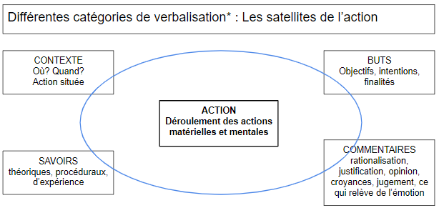

**Les catégories de relance**

* **encourager** la verbalisation (se taire, agréer y compris par du non verbal)
* **focaliser** (revenir sur une information, proposer un thème, ouvrir le choix)
* **élucider** (déplier les informations et passer à une description plus fine, guider vers la verbalisation d’un aspect absent)
* **réguler** (problème dans le recueil d’information : rappel du cadre et du contrat de communication, vérifier qu’il n’y a pas de difficulté liée à l’évocation)